湖南师大附中2020届高三月考试卷(八)

数　学(文科)

审题：高三文数备课组

本试卷分第Ⅰ卷(选择题)和第Ⅱ卷(非选择题)两部分，共10页。

时量：120分钟 满分：150分

第Ⅰ卷

一、选择题：本大题共12个小题，每小题5分，共60分，在每小题给出的四个选项中，只有一项是符合题目要求的．

1．若全集*U*＝**R**，集合*M*＝{*x*|－*x*2－*x*＋2<0}，*N*＝{*x*|*x*－1<0}，则下图中阴影部分表示的集合是(B)

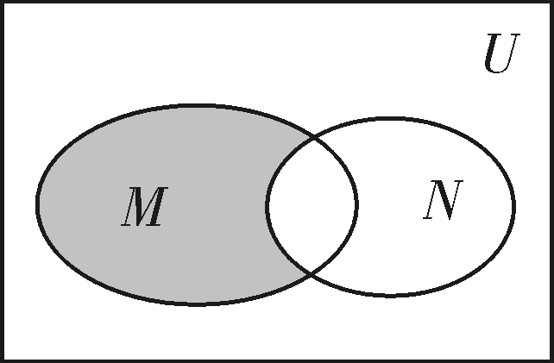

A．(－∞，1] B．(1，＋∞) C．(－∞，－2) D．(－2，1)

【解析】阴影部分即为*M*∩(∁*UN*)．

集合*M*＝{*x*|－*x*2－*x*＋2<0}＝{*x*|*x*<－2或*x*>1}，*N*＝{*x*|*x*－1<0}＝{*x*|*x*<1}．

所以∁*UN*＝{*x*|*x*≥1}．

所以*M*∩(∁*UN*)＝(1，＋∞)．

故选B.

2．已知i是虚数单位，若复数*z*满足*z*i＝1＋i，则*z*2＝(A)

A．－2i B．2i C．－2 D．2

【解析】由*z*i＝1＋i得(*z*i)2＝(1＋i)2，即－*z*2＝2i，所以*z*2＝－2i，故选A.

3．已知向量***a***是单位向量，***b***＝(3，4)，且***b***在***a***方向上的投影为－，则＝(D)

A．36 B．21 C．9 D．6

【解析】因为***b***在***a***方向上的投影为－，所以cos〈***a***，***b***〉＝－，

＝＝

＝

＝＝6.故选D.

4．化简等于(A)

A. B. C．3 D．1

【解析】＝＝tan＝tan 60°＝.故选A.

5．已知*a*＝ln，*b*＝(e是自然对数的底数)，*c*＝，则*a*，*b*，*c*的大小关系是(A)

A．*c*<*a*<*b* B．*a*<*c*<*b* C．*b*<*a*<*c* D．*c*<*b*<*a*

【解析】由题，*a*＝ln＝，*b*＝＝，*c*＝，构造函数*f*(*x*)＝(*x*>0)，

∴*f*′(*x*)＝(*x*>0)，当*x*∈(0，e)时，*f*′(*x*)>0，所以函数*f*(*x*)在(0，e)上是递增的，

所以>ln>，所以*c*<*a*<*b*.故选A.

6．已知变量*x*、*y*之间的线性回归方程为*y*＝－0.7*x*＋10.3，且变量*x*、*y*之间的一组相关数据如下表所示，则下列说法错误的是(B)

|  |  |  |  |  |
| --- | --- | --- | --- | --- |
| *x* | 6 | 8 | 10 | 12 |
| *y* | 6 | *m* | 3 | 2 |

A.可以预测，当*x*＝20时，*y*＝－3.7 B．*m*＝4

C．变量*x*、*y*之间呈负相关关系 D．该回归直线必过点(9，4)

【解析】对于A选项，当*x*＝20时，*y*＝－0.7×20＋10.3＝－3.7，A选项正确；

对于B选项，＝＝9，＝＝，将点的坐标代入回归直线方程得＝－0.7×9＋10.3＝4，解得*m*＝5，B选项错误；

对于C选项，由于回归直线方程的斜率为负，所以变量*x*、*y*之间呈负相关关系，C选项正确；

对于D选项，由B选项可知，回归直线*y*＝－0.7*x*＋10.3必过点(9，4)，D选项正确．故选B.

7．刘徽是我国魏晋时期伟大的数学家，他在《九章算术》中对勾股定理的证明如图所示．“勾自乘为朱方，股自乘为青方，令出入相补，各从其类，因就其余不移动也．合成弦方之幂，开方除之，即弦也”．已知图中网格纸上小正方形的边长为1，其中“正方形*ABCD*为朱方，正方形*BEFG*为青方”，则在五边形*AGFID*内随机取一个点，此点取自朱方的概率为(C)

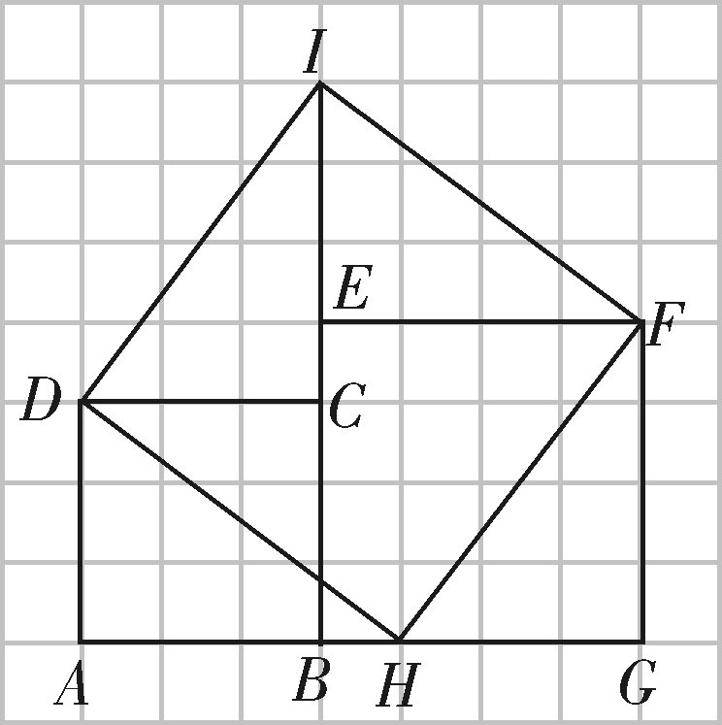

A. B. C. D.

【解析】因为正方形*ABCD*为朱方，其面积为9，

五边形*AGFID*的面积为*SABCD*＋*SBGFE*＋*S*△*DCI*＋*S*△*IEF*＝37，所以此点取自朱方的概率为.故选C.

8．已知函数*f*(*x*)＝sin *x*cos *x*＋cos2*x*，则(A)

A．*f*(*x*)的图象关于直线*x*＝对称 B．*f*(*x*)的最大值为2

C．*f*(*x*)的最小值为－1 D．*f*(*x*)的图象关于点对称

【解析】由题意，函数*f*(*x*)＝sin *x*cos *x*＋cos2*x*＝sin 2*x*＋cos 2*x*＋＝sin＋，

当*x*＝时，*f*＝sin＋＝sin＋＝，所以*x*＝是函数*f*(*x*)的一条对称轴，故A正确；

因为sin∈[－1，1]，所以函数*f*(*x*)的最大值为，最小值为－，所以B、C不正确；

当*x*＝时，*f*＝sin＋＝＋，所以不是函数*f*(*x*)的对称中心，故D不正确，故选A.

9．若执行如图所示的程序框图，输出*S*的值为，则输入*n*的值可能是(C)

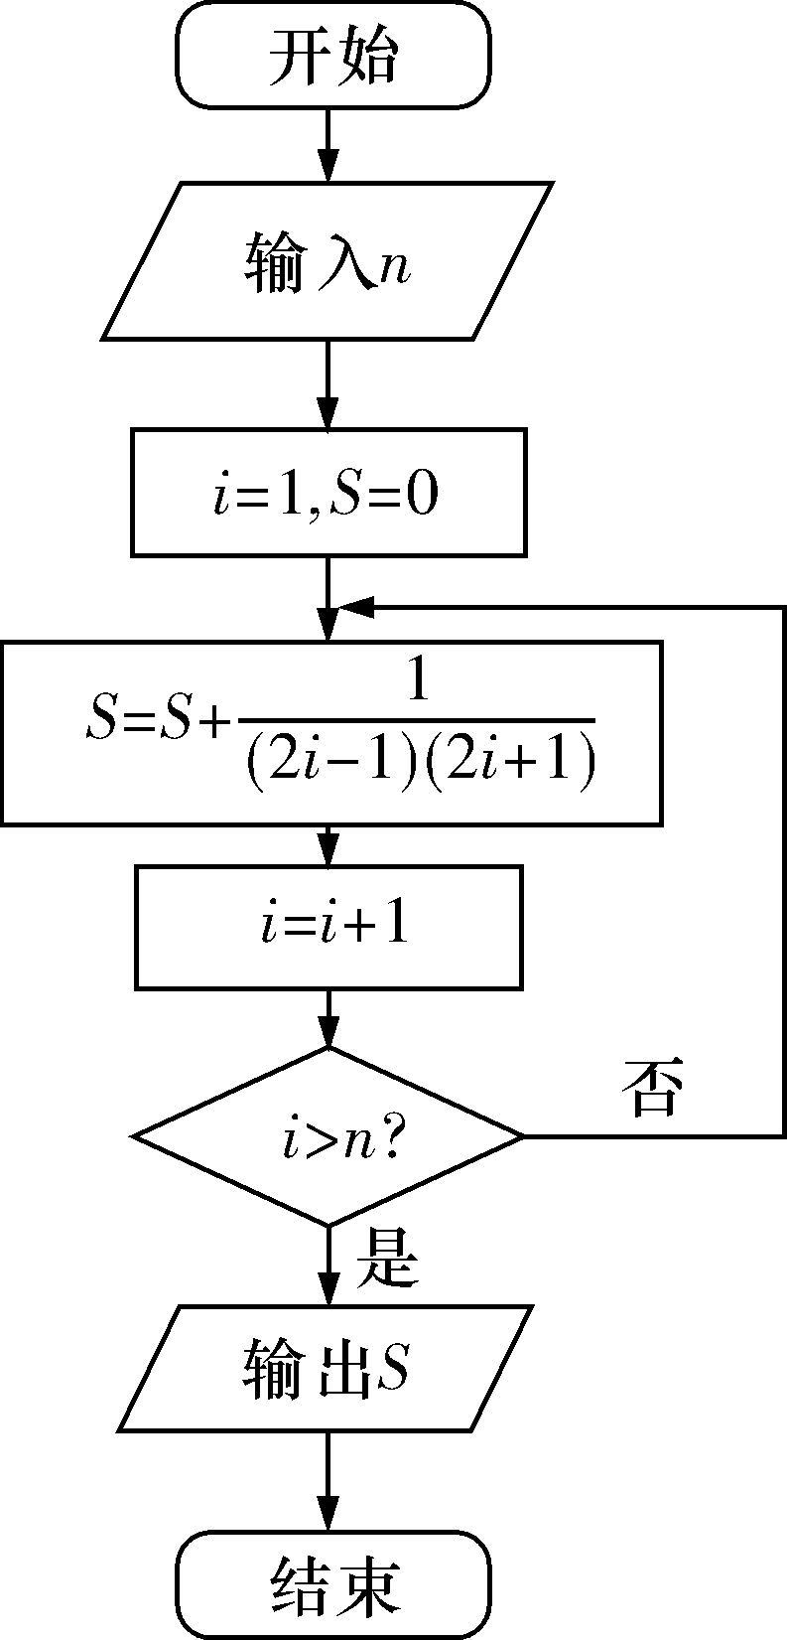

A．7 B．6 C．5 D．4

【解析】*S*＝0＋＝，*i*＝1＋1＝2；

*i*＝2>*n*不满足，执行第二次循环，*S*＝＋＝，*i*＝2＋1＝3；

*i*＝3>*n*不满足，执行第三次循环，*S*＝＋＝，*i*＝3＋1＝4；

*i*＝4>*n*不满足，执行第四次循环，*S*＝＋＝，*i*＝4＋1＝5；

*i*＝5>*n*不满足，执行第五次循环，*S*＝＋＝，*i*＝5＋1＝6；

*i*＝6>*n*满足，跳出循环体，输出*S*的值为，所以*n*的取值范围是5≤*n*<6.

因此，输入的*n*的值可能为5，故选C.

10．已知椭圆*x*2＋＝1(0＜*b*＜1)的左焦点为*F*，左、右顶点分别为*A*，*C*，上顶点为*B*.过*F*，*B*，*C*作圆*P*，其中圆心*P*的坐标为(*m*，*n*)．当*m*＋*n*＞0时，椭圆离心率的取值范围为(A)

A. B. C. D.

【解析】如图所示，

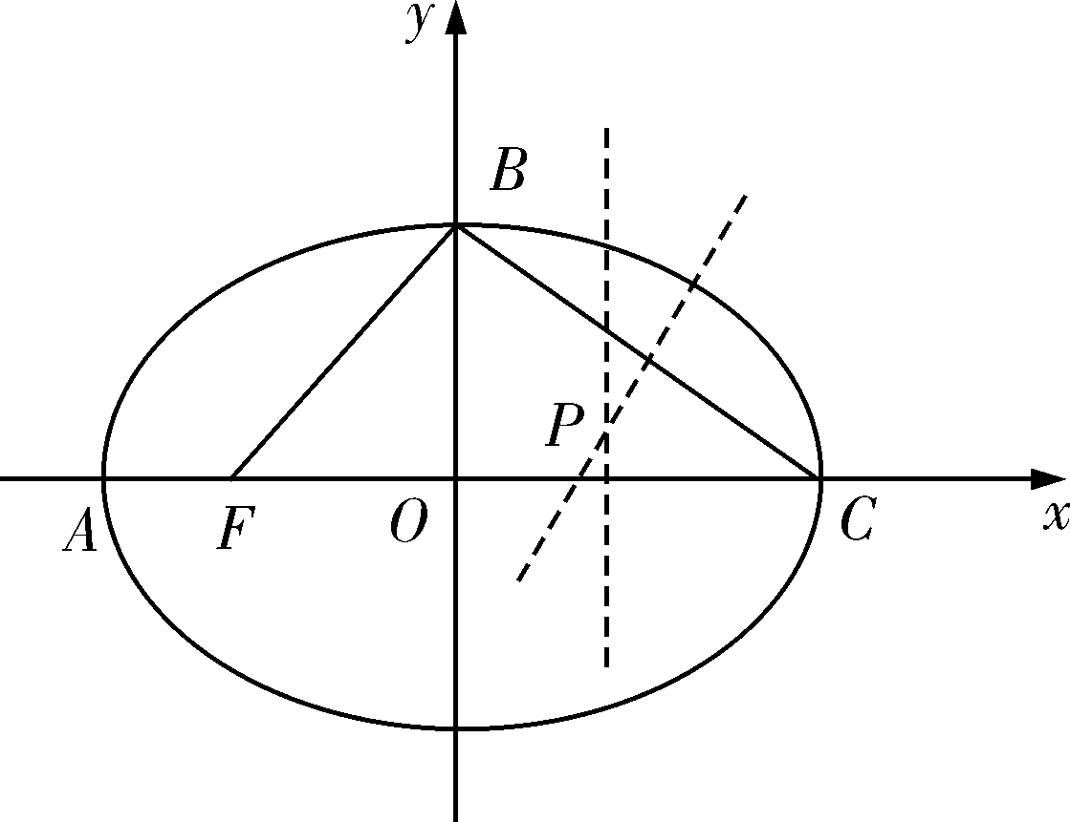

线段*FC*的垂直平分线为*x*＝，线段*BC*的中点为.

∵*kBC*＝－*b*，∴线段*BC*的垂直平分线的斜率*k*＝.

∴线段*BC*的垂直平分线方程为*y*－＝，

把*x*＝＝*m*代入上述方程可得，*y*＝＝*n*.

∵*m*＋*n*>0，∴＋>0.

化为*b*>，又0<*b*<1，解得<*b*<1.

∴*e*＝＝*c*＝∈.故选A.

11．德国数学家科拉茨1937年提出了一个著名的猜想：任给一个正整数*n*，如果*n*是偶数，就将它减半；如果*n*是奇数，则将它乘3加1(即3*n*＋1)，不断重复这样的运算，经过有限步后，一定可以得到1.对于科拉茨猜想，目前谁也不能证明，也不能否定．现在请你研究：如果对正整数*n*(首项)按照上述规则施行变换后的第8项为1(注：1可以多次出现)，则*n*的所有不同值的个数为(D)

A．128 B．64 C．32 D．6

【解析】根据规律从结果逆推，若第8项为1，则第7项一定是2，

则第6项一定是4；第5项可能是1或8，

若第5项是1，则第4项是2；若第5项是8，则第4项是16，

若第4项是2，则第3项是4；若第4项是16，则第3项是32或5，

若第3项是4，则第2项是8或1；若第3项是5，则第2项是10；若第3项是32，则第2项是64，

若第2项是8，则第1项是16；若第2项是1，则第1项是2；若第2项是10，则第1项是20或3；若第2项是64，则第1项是128或21.

∴*n*取值集合为：，共6个．故选D.

12．已知函数*f*(*x*)＝若关于*x*的方程2[*f*(*x*)]2＋(1－2*m*)*f*(*x*)－*m*＝0有5个不同的实数解，则实数*m*的取值范围是(A)

A. B. C. D．(0，＋∞)

【解析】设*y*＝，则*y*′＝，由*y*′＝0，解得*x*＝e，

当*x*∈(0，e)时，*y*′＞0，函数为增函数，当*x*∈(e，＋∞)时，*y*′＜0，函数为减函数．

∴当*x*＝e时，函数取得极大值也是最大值为*f*(e)＝.

方程2[*f*(*x*)]2＋(1－2*m*)*f*(*x*)－*m*＝0化为[*f*(*x*)－*m*][2*f*(*x*)＋1]＝0.

解得*f*(*x*)＝*m*或*f*(*x*)＝－.如图画出函数图象，可得*m*的取值范围是.故选A.

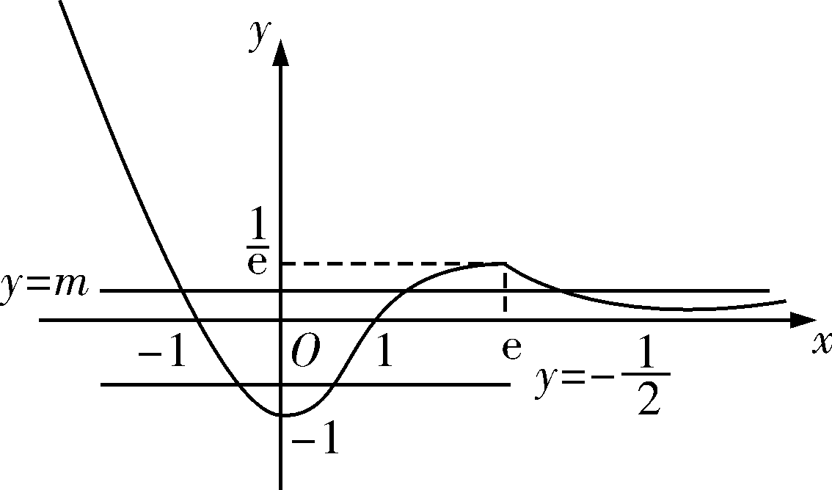

第Ⅱ卷

本卷包括必考题和选考题两部分．第13～21题为必考题，每个试题考生都必须作答．第22、23题为选考题，考生根据要求作答．

二、填空题：本大题共4个小题，每小题5分，满分20分．请把答案填在答题卷对应题号后的横线上．

13．福利彩票“双色球”中红色球的号码可从编号为01，02，…，33的33组数中随机选取，某彩民利用下面的随机数表选取6组数作为6个红色球的号码，选取方法是从下列随机数表中第1行第6列的数字开始由左到右依次选取两个数字，则选出来的第6个红色球的号码为__02__.

|  |
| --- |
| 49 54 43 54 82 17 37 93 23 78 87 35 20 96 43 84 26 34 91 64 |
| 57 24 55 06 88 77 04 74 47 67 21 76 33 50 25 83 92 12 06 76 |

【解析】选出的6个红色球的号码依次为21，32，09，16，17，02，

故选出的第6个红色球的号码为02.

14．在数列{*an*}中，*a*1＝2，*an*＋1＝*an*＋，则通项公式*an*＝__3－__．

【解析】由*an*＋1＝*an*＋，可得*an*＋1－*an*＝＝－，

所以*an*＝(*an*－*an*－1)＋(*an*－1－*an*－2)＋…＋(*a*3－*a*2)＋(*a*2－*a*1)＋*a*1

＝＋＋…＋＋＋2＝3－.

15．在如图所示的四边形*ACBD*中，*a*，*b*，*c*分别为△*ABC*的内角*A*，*B*，*C*的对边，且满足*b*＝*c*，＝.设∠*ADB*＝*α*，*DA*＝2*DB*＝2，则四边形*ACBD*面积的最大值为__2＋__．

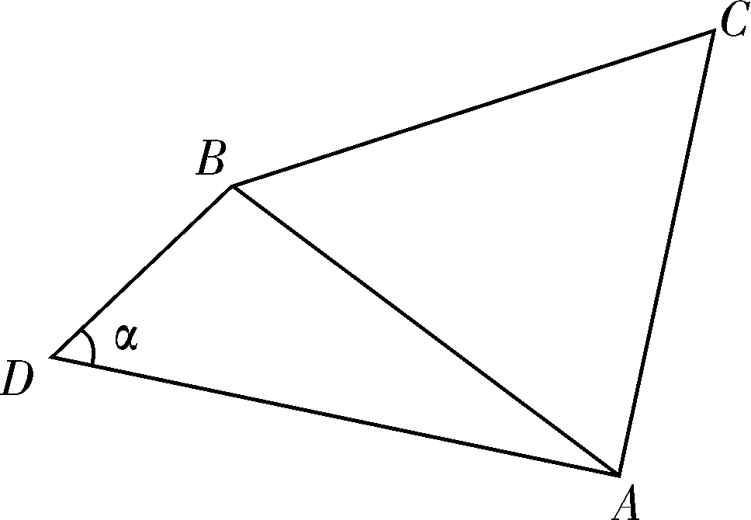

【解析】因为*b*＝*c*，

由正弦定理得＝＝＝，

即sin *B*cos *A*＋sin *C*cos *A*＝2sin *A*－sin *A*cos *B*－sin *A*cos *C*，

化简可得sin(*A*＋*B*)＋sin(*A*＋*C*)＝2sin *A*，

所以sin *C*＋sin *B*＝2sin *A*，所以*b*＋*c*＝2*a*.

又因为*b*＝*c*，所以△*ABC*为等边三角形．

*SACBD*＝*S*△*ABC*＋*S*△*ABD*＝·*DA*·*DB*·sin *α*＋*AB*2＝sin *α*＋(*DA*2＋*DB*2－2*DA*·*DB*·cos *α*)

＝sin *α*－cos *α*＋＝2sin＋，

因为*α*∈(0，π)，所以*α*－∈，

当且仅当*α*－＝，即*α*＝时，

四边形*ACBD*的面积取得最大值，且*S*max＝2＋.

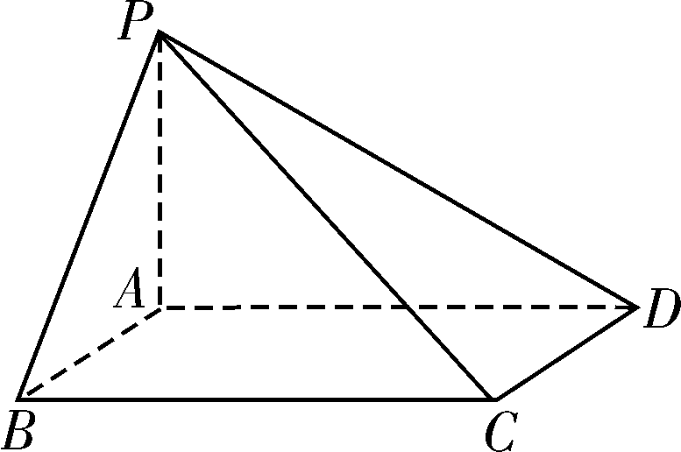

16．在《九章算术》中，将底面为矩形且有一条侧棱与底面垂直的四棱锥称之为阳马．如图，若四棱锥*P*－*ABCD*为阳马，侧棱*PA*⊥底面*ABCD*，且*PA*＝3，*BC*＝*AB*＝4，设该阳马的外接球半径为*R*，内切球半径为*r*，则＝____．

【解析】该几何体为四棱锥*P*－*ABCD*.

底面*ABCD*为矩形，其中*PA*⊥底面*ABCD*.

*BC*＝*AB*＝4，*PA*＝3，将四棱锥补形为长方体，则对角线*PC*为外接球的直径，

则该阳马的外接球的直径为*PC*＝＝，所以*R*＝.

该阳马的内切球半径为*r*＝＝＝1，所以＝.

故答案为.

三、解答题：共70分，解答应写出文字说明，证明过程或演算步骤．

17．(本小题满分12分)

某机构组织语文、数学学科能力竞赛，每个考生都参加两科考试，按照一定比例淘汰后，按学科分别评出一二三等奖．现有某考场的两科考试数据统计如下，其中数学科目成绩为二等奖的考生有12人．

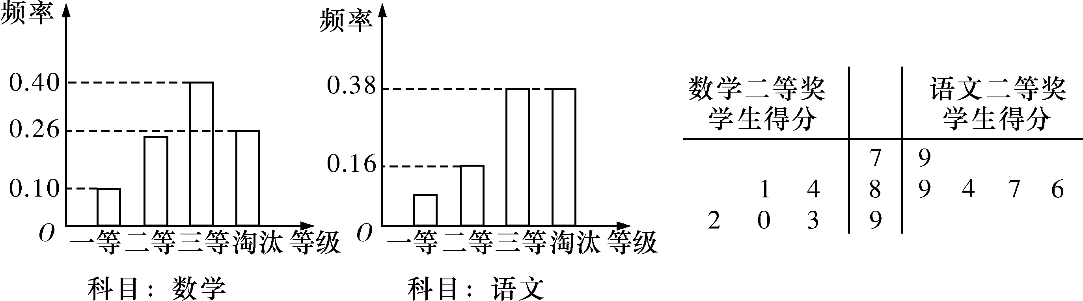

(1)求该考场考生中语文成绩为一等奖的人数；

(2)用随机抽样的方法从获得数学和语文二等奖的考生中各抽取5人，进行综合素质测试，将他们的综合得分绘制成茎叶图(如图)，求两类样本的平均数及方差并进行比较分析；

(3)已知该考场的所有考生中，恰有3人两科成绩均为一等奖，在至少一科成绩为一等奖的考生中，随机抽取2人进行访谈，求两人两科成绩均为一等奖的概率．

【解析】(1)数学成绩为二等奖的考生有12人，

∴该考场的总人数为＝50(人)，

故该考场语文成绩为一等奖的考生人数为50×(1－0.16－0.38×2)＝4(人)；(4分)

(2)设数学和语文两科的平均数和方差分别为*x*1，*x*2，*s*，*s*，

*x*1＝＝88，

*x*2＝＝85，

*s*＝×[(－7)2＋(－4)2＋52＋22＋42]＝22，

*s*＝×[(－6)2＋42＋(－1)2＋22＋12]＝11.6，

因为88>85，11.6<22所以数学二等奖考生较语文二等奖考生综合测试平均分高，但是稳定性较差；(8分)

(3)由题意知两科均为一等奖的考生共有3人，仅数学为一等奖的考生有2人，仅语文为一等奖的考生有1人，

把两科成绩都是一等奖的3人分别记为*A*1，*A*2，*A*3，只有数学一科为一等奖的2人分别记为*B*1，*B*2，只有语文一科为一等奖的1人记为*C*，

则在至少一科成绩为一等奖的考生中，随机抽取2人的基本事件有：

*A*1*A*2，*A*1*A*3，*A*1*B*1，*A*1*B*2，*A*1*C*，*A*2*A*3，*A*2*B*1，*A*2*B*2，*A*2*C*，*A*3*B*1，*A*3*B*2，*A*3*C*，*B*1*B*2，*B*1*C*，*B*2*C*，共有15个，

记“两人两科成绩均为一等奖”为事件*M*，则事件*M*包含的基本事件有*A*1*A*2，*A*1*A*3，*A*2*A*3，共3个，

∴*P*(*M*)＝＝，故两人两科成绩均为一等奖的概率为.(12分)

18．(本小题满分12分)

已知数列{*an*}中，*a*1＝1，其前*n*项和为*Sn*，且满足*an*＝(*n*≥2)．

(1)求证：数列是等差数列；

(2)设*bn*＝*Sn*·*Sn*＋1，数列{*bn*}的前*n*项和记为*Tn*.求满足*Tn*>的最小正整数*n*.

【解析】(1)证明：∵*an*＝(*n*≥2)，

∴当*n*≥2时，*Sn*－*Sn*－1＝，

∴*Sn*－1－*Sn*＝2*SnSn*－1，*Sn*≠0，

∴－＝2，∵＝＝1，

∴数列是以1为首项，2为公差的等差数列；(6分)

(2)由(1)可知，＝＋(*n*－1)×2＝2*n*－1，

∴*Sn*＝，所以*bn*＝·，(9分)

故*Tn*＝＋＋…＋·＝＝

∴当>时，解得*n*>6.故满足*Tn*>的最小正整数*n*为7.(12分)

19．(本小题满分12分)

在四棱锥*P*－*ABCD*中，*PA*⊥平面*ABCD*，∠*ABC*＝∠*ACD*＝90°，∠*BAC*＝∠*CAD*＝60°，*E*为*PD*的中点，*F*在*AD*上且∠*FCD*＝30°.

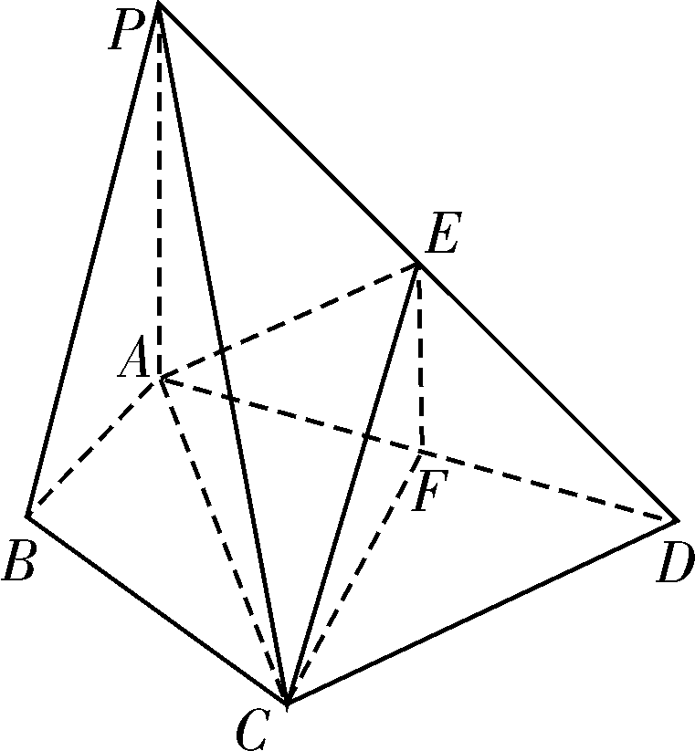

(1)求证：*CE*∥平面*PAB*；

(2)若*PA*＝2*AB*＝2，求四面体*PACE*的体积．

【解析】(1)证明：∵∠*ABC*＝∠*ACD*＝90°，∠*BAC*＝∠*CAD*＝60°，

∴∠*FDC*＝30°，∵∠*FCD*＝30°，

∴∠*ACF*＝60°＝∠*CAF*，

∴△*ACF*是等边三角形，

∴*AF*＝*CF*＝*DF*，*F*为*AD*的中点，

∵*E*为*PD*的中点，

∴在△*PAD*中，*EF*是中位线，可得*EF*∥*PA*，

∵*EF*⊄平面*PAB*，*PA*⊂平面*PAB*，

∴*EF*∥平面*PAB*；

∵∠*BAC*＝∠*ACF*＝60°，∴*CF*∥*AB*，

∵*CF*⊄平面*PAB*，*AB*⊂平面*PAB*，

∴*CF*∥平面*PAB*，

∵*EF*∩*CF*＝*F*，*CF*、*EF*⊂平面*CEF,*

∴平面*CEF*∥平面*PAB*，又∵*CE*⊂平面*CEF*，

∴*CE*∥平面*PAB;* (5分)

(2)由(1)知，*EF*∥*AP*，又*EF*⊄平面*APC*，*AP*⊂平面*APC*，

∴*EF*∥平面*APC*，

∴点*E*到平面*PAC*的距离等于点*F*到平面*PAC*的距离，(7分)

∵∠*ABC*＝∠*ACD*＝90°，∠*BAC*＝60°，*PA*＝2*AB*＝2，

∴*AC*＝2*AB*＝2，*CD*＝＝2，

∴*VP*－*ACE*＝*VE*－*PAC*＝*VF*－*PAC*＝*VP*－*ACF*＝×*S*△*ACD*×*PA*＝×××2×2×2＝.(12分)

20．(本小题满分12分)

已知双曲线*C*的中心在坐标原点，焦点在*x*轴上，离心率*e*＝，虚轴长为2.

(1)求双曲线*C*的标准方程；

(2)若直线*l*：*y*＝*kx*＋*m*与曲线*C*相交于*A*，*B*两点(*A*，*B*均异于左、右顶点)，且以线段*AB*为直径的圆过双曲线*C*的左顶点*D*，求证：直线*l*过定点．

【解析】(1)设双曲线的标准方程为－＝1(*a*>0，*b*>0)．

由已知得＝，2*b*＝2，又*a*2＋*b*2＝*c*2，所以*a*＝2，*b*＝1，所以双曲线的标准方程为－*y*2＝1.(4分)

(2)证明：设*A*(*x*1，*y*1)，*B*(*x*2，*y*2)，联立得(1－4*k*2)*x*2－8*kmx*－4(*m*2＋1)＝0，

所以*Δ*＝64*m*2*k*2＋16(1－4*k*2)(*m*2＋1)>0，*x*1＋*x*2＝，*x*1*x*2＝，所以*y*1*y*2＝(*kx*1＋*m*)(*kx*2＋*m*)＝*k*2*x*1*x*2＋*mk*(*x*1＋*x*2)＋*m*2＝.(6分)

因为以线段*AB*为直径的圆过双曲线*C*的左顶点*D*(－2，0)，所以*kAD*·*kBD*＝－1，即·＝－1，

所以*y*1*y*2＋*x*1*x*2＋2(*x*1＋*x*2)＋4＝0，(8分)

即＋＋＋4＝0，

所以3*m*2－16*mk*＋20*k*2＝0，解得*m*＝2*k*或*m*＝.(10分)

当*m*＝2*k*时，*l*的方程为*y*＝*k*(*x*＋2)，直线过定点(－2，0)，与已知矛盾；(11分)

当*m*＝时，*l*的方程为*y*＝*k*，

直线过定点，经检验符合已知条件．

故直线*l*过定点.(12分)

21．(本小题满分12分)

设函数*f*(*x*)＝*x*2＋*ax*－ln *x*(*a*∈**R**)．

(1)当*a*＝1时，求函数*f*(*x*)的极值；

(2)当*a*>1时，讨论函数*f*(*x*)的单调性．

(3)若对任意*a*∈(3，4)及任意*x*1，*x*2∈[1，2]，恒有*m*＋ln 2>成立，求实数*m*的取值范围．

【解析】(1)函数的定义域为(0，＋∞)．

当*a*＝1时，*f*′(*x*)＝1－＝，

当0<*x*<1时，*f*′(*x*)<0；当*x*>1时，*f*′(*x*)>0 ，

∴*f*(*x*)极小值＝*f*(1)＝1，无极大值．(3分)

(2)*f*′(*x*)＝(1－*a*)*x*＋*a*－ ＝ ＝，

当＝1，即*a*＝2时，*f*′(*x*)＝－≤0, 在定义域上是减函数；

当<1，即*a*>2时，令*f*′(*x*)<0得0<*x*<或*x*>1；

令*f*′(*x*)>0，得<*x*<1；

当>1，即1<*a*<2时，令*f*′(*x*)<0得0<*x*<1或*x*>；

令*f*′(*x*)>0得1<*x*<.

综上，当*a*＝2 时，*f*(*x*)在 上是减函数；

当*a*>2时，*f*(*x*)在和上单调递减，在上单调递增；

当1<*a*<2时，*f*(*x*)在和上单调递减，在上单调递增．(8分)

(3)由(2)知，当*a*∈(3，4)时，*f*(*x*)在[1，2]上单调递减，*f*(1)是最大值， *f*(2)是最小值．

∴≤*f*(1)－*f*(2)＝－＋ln 2，(10分)

∴*m*＋ln 2>－＋ln 2，整理得*m*>，

由3<*a*<4得0<<，所以*m*≥.(12分)

请考生在第22、23两题中任选一题作答，如果多做，则按所做的第一题计分。做答时请写清题号。

22．(本小题满分10分)选修4－4：坐标系与参数方程

曲线*C*1的参数方程为(其中*t*为参数)，以原点为极点，*x*轴的正半轴为极轴，取相同的单位长度建立极坐标系，曲线*C*2：*ρ*＝2*a*cos *θ*(*a*>0)关于*C*1对称．

(1)求曲线*C*1的普通方程和曲线*C*2的直角坐标方程；

(2)将*C*2向左平移2个单位长度，按照变换得到*C*3，点*P*为*C*3上任意一点，求点*P*到曲线*C*1距离的最大值．

【解析】(1)曲线*C*1的普通方程为*x*－*y*－2＝0，由*ρ*＝2*a*cos *θ*得*ρ*2＝2*aρ*cos *θ*，根据*ρ*2＝*x*2＋*y*2，*x*＝*ρ*cos *θ*，得*x*2＋*y*2＝2*ax*，即(*x*－*a*)2＋*y*2＝*a*2.(3分)

又曲线*C*2关于*C*1对称，故*C*2的圆心(*a*，0)在直线*C*1上，得*a*＝2.(4分)

故曲线*C*2的直角坐标方程为(*x*－2)2＋*y*2＝4.(5分)

(2)将*C*2向左平移2个单位长度，得*x*2＋*y*2＝4，

由得代入*x*2＋*y*2＝4，整理得*C*3的方程为*x*2＋＝1.(7分)

设点*P*的坐标为，点*P*到*C*1的距离*d*＝＝，

当*φ*－＝＋2*k*π，*k*∈**Z**，即*φ*＝＋2*k*π，*k*∈**Z**时，点*P*到*C*1的距离最大，最大值为2.(10分)

23．(本小题满分10分)选修4－5：不等式选讲

已知*f*(*x*)＝2＋.

(1)解关于*x*的不等式*f*(*x*)>4；

(2)对于任意正数*m*，*n*，求使得不等式*f*(*x*)≤＋＋2*nm*恒成立的*x*的取值集合*M*.

【解析】(1)当*x*≤0时，不等式化为－2*x*＋1－*x*>4，∴*x*<－1；

当0<*x*<1时，不等式化为2*x*＋1－*x*>4，解得*x*>3，无解，

当*x*≥1时，不等式化为2*x*＋*x*－1>4，∴*x*>，

综上，不等式*f*(*x*)>4的解集为(－∞，－1)∪.(5分)

(2)∵＋＋2*nm*≥＋2*nm*≥4，当且仅当*m*＝*n*＝1时“＝”成立，(8分)

∴2＋≤4，由(1)知*x*的取值集合*M*为.(10分)